26 марта 2018 г. Открытие лагерной смены весеннего пришкольного лагеря при лицее.
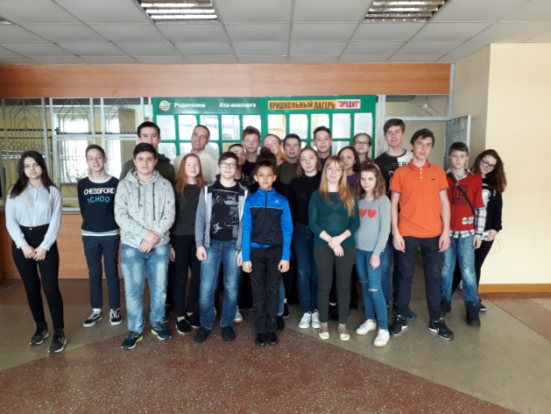
КМПО организовал автобусную экскурсию по г.Казани и по Казанскому Кремлю. Посетили мечеть Кул-Шариф и Благовещенский собор
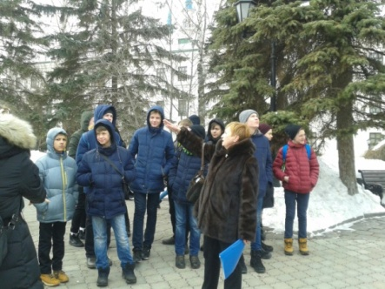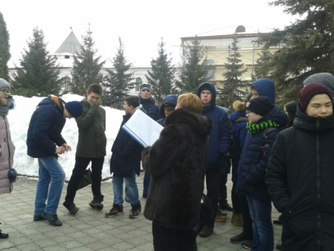
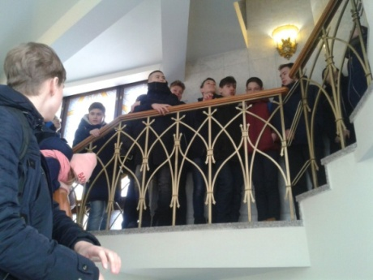
После обеда оформление игровой комнаты и настольные игры. Дети придумали название отряда «Овощи», очень по-весеннему.
